НИУ МЭИ

Лабораторная работа №3

АНТЕННЫ БЕГУЩЕЙ ВОЛНЫ

Группа: ЭР-15-15

Бригада:

Студент(ы): Юрьев Д.С.

Калугин К.С.

Жеребин В.Р.

Цель работы - изучение свойств линейных антенн с замедленной фазовой скоростью возбуждающего поля или тока.

Домашняя подготовка

1. Нормированные диаграммы направленности диэлектрической антенны. Параметры антенны: ; ; ; ; ; .

Коэффициент замедления:



Зависимость множителя направленности от обобщенной координаты:

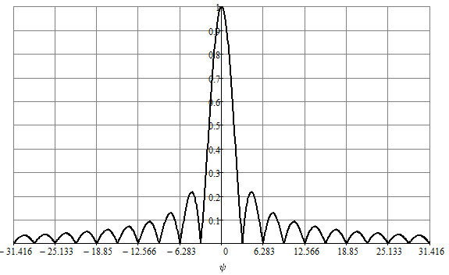

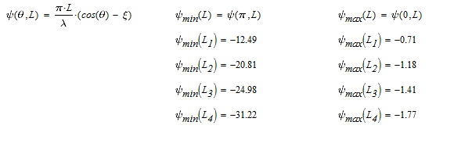

Построение нормированных ДН в декартовой системе координат

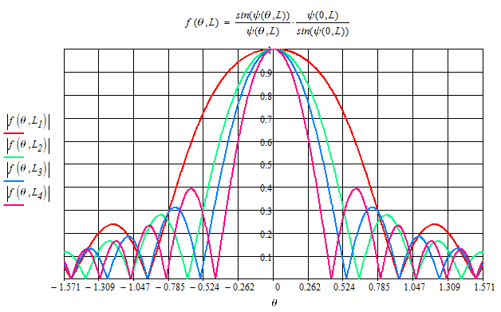

2. Определение оптимальной длины диэлектрической антенны. Вычисление соответствующего значения коэффициента полезного действия.



**3.** Нормированные диаграммы направленности ребристо-стержневой антенны. Параметры антенны:: ; ; ; 

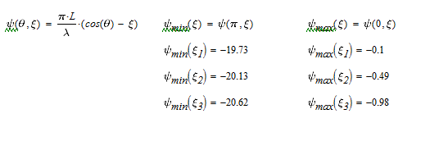

Построение нормированных ДН в декартовой системе координат:

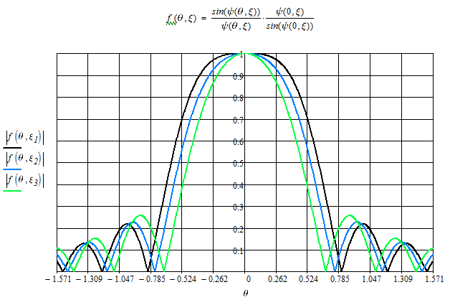

4. Вычисление при заданной длине ребристо-стержневой антенны оптимального значения коэффициента замедления. Определение соответствующего значения коэффициента полезного действия.

